Biología 1°Medio: Actividad 3.
Nombre: ___________________________________________________________

Curso: 1° medio A fecha: ______________________

Objetivo: Relacionar la evolución y la biodiversidad.

Resuelve la siguiente actividad en tu cuaderno.

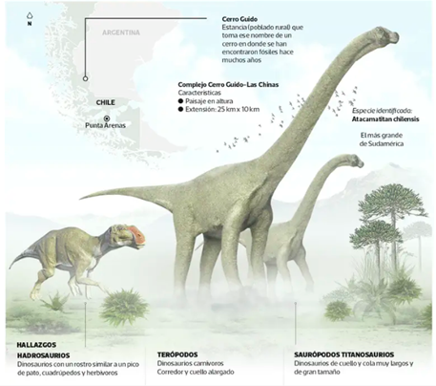
¿Es correcto afirmar “que la evolución es la causa de la diversidad de organismos vivientes y extintos”? ¿Por qué?

Averigua que es la ciencia llamada paleontología.

Describe lo que observas en la imagen.

¿Cómo sabemos que los dinosaurios realmente existieron?

Menciona alguna de las teoría que conozcas de cómo se extinguieron los dinosaurios.

https://www.latercera.com/que-pasa/noticia/cerro-guido-impresionante-registro-dinosaurios/604483/

Fecha de entrega de la actividad viernes 3 de abril 2020.

Para dudas con el contenido escribir al correo electrónico: tareas.bio.qui.ayelen@gmail.com
Por favor al momento de consultar identificarse con su nombre y curso por favor.
Enviar las actividades ya completadas al correo tareas.bio.qui.ayelen@gmail.com. Puedes tomar una fotografía de la actividad realizada en tu cuaderno y enviarla.
Los horarios de consultas serán los días miércoles y jueves de 8:00 a 11:00 horas.

